《宋庆龄纪念馆》参观记
北新巴蜀初一十班 鲁婧懿
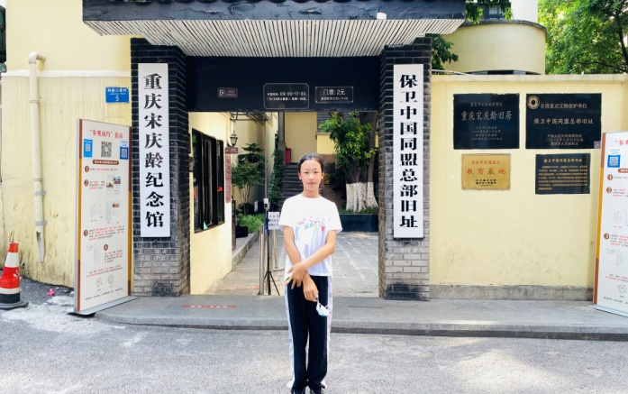
每次提到宋庆龄，脑海里最先浮现出来的永远都是那个执着、爱国、知性、优雅、学识的她。她执着，所以不顾父母反对，也要同流亡的孙中山结婚；她爱国，所以当日本侵略、国难当头时，竭尽全力为国共两党实现第二次合作搭桥铺路；由于酷爱读书，造就了一个知性、优雅、学识的宋庆龄。今天，终于有机会能亲自参观她所居住过的地方，心中倍感激动。
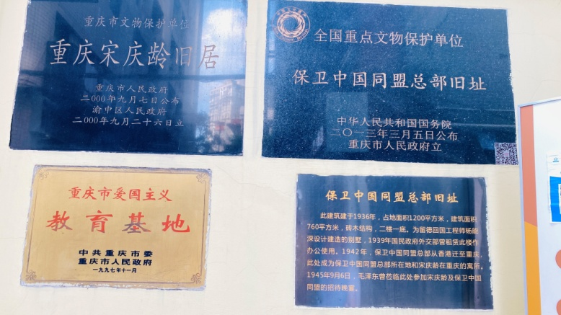
宋庆龄故居为抗日战争时期（1942—1945）宋庆龄的寓所和“保卫中国大同盟”中央委员会旧址。占地1200平方米，位于渝中区两路口新村5号。始建于二十世纪三十年代，由德国留学归国的工程师修建。1939年，国民政府外交部租用。1941年，建筑被日机炸毁。1942年春重新修复后，宋庆龄由重庆“范庄”迁寓于此。同年8月，保卫中国同盟中央委员会在这里重建，总部机构及办公室设于此。1945年12月，宋庆龄离渝返沪。新中国成立后，该房屋为市民居住，直到1991年，住户全部迁走。1992年，重庆市人民政府定位重庆市级文物保护单位。 1993年1月，重庆宋庆龄旧居陈列馆成立。2014年5月，设重庆宋庆龄旧居管理处，内设宋庆龄在重庆文物资料陈列、复原陈列。2013年3月，保卫中国同盟总部旧址(重庆宋庆龄旧居)成功由报为第十批全国重点文物保护单位。同时，该旧址也是全国抗战遗址、“时代小先生计划”教育示范基地、爱国主义教育基地和海峡两岸交流基地。2015年11月，按照修旧如旧的原则，对旧址进行改陈后，重新全年开放。它是重庆市重要的抗战文物遗址，重庆市级文物保护单位，重庆市爱国主义教育基地，国家AA级旅游区（点），全国统一战线传统教育基地，这也成为宋庆龄在大后方开展抗日救国工作的见证。。
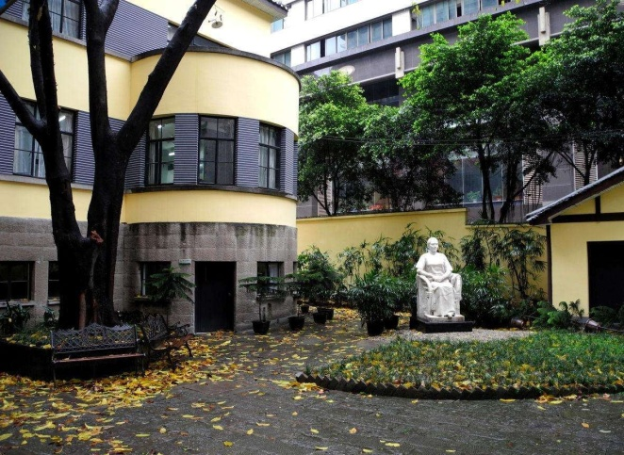
走进门里，见到了宋庆龄的雕像，站着看了很久，雕刻的宋庆龄很逼真，神态非常慈详，自己仿佛都能感受到当年宋庆龄在此生活的场景……故居里，四处花香、小桥流水、虫鸣鸟叫，不禁感叹，能在如此闲适优美的环境中居住，生活该是多么惬意啊。在院中参观游玩时，不由得想起小学时学过的一篇课文《宋庆龄故居的樟树》。虽然此篇课文描述的是上海宋庆龄故居的景色，但北京宋庆龄故居的树相比于上海，也丝毫不逊色。一样是那么的雄壮繁茂，似乎象征着中国革命也将如此树一样，屹立不倒，生机勃勃。
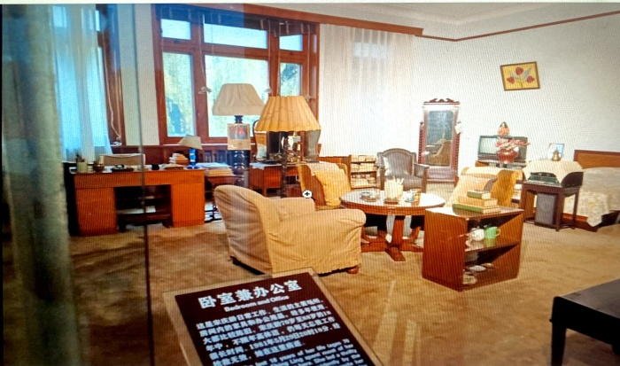
从1963年至1981年，宋庆龄在此生活工作了18年，直至逝世，可以说园中的每处都留下了宋奶奶的足迹。我们走走停停，一路参观了宋奶奶起居的场所、工作的场所以及放松休息等场所，每一处的物品都是按照当年的老样子进行摆放，看着那些现在足可以称作古董的各种物品，眼前似乎浮现出宋奶奶当时在此生活、工作、休息的样子，似乎看到了一位伟大的革命先辈当年不辞辛劳，甚至在晚年也为国家为民族奉献自己最后一份力的感人画面。走进卧室，直入眼帘的是一张红木雕花床，床边设有储物柜和一面镜子。还有宋庆龄民国时期的黑白照片。金色图案的窗帘和纯白的窗纱，使古色古香的居室装饰又增添了几分西方气息。此时此刻，我能想到的只有“鞠躬尽瘁，死而后已”这八个字。
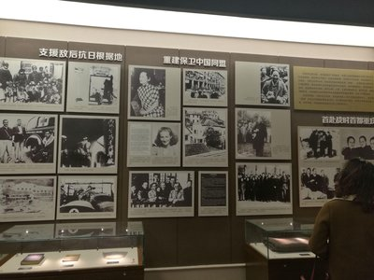
最后，我们参观了宋庆龄纪念馆，这里陈列了宋庆龄奶奶一生的各种物品，小到一份亲笔书信，大到当年坐过的汽车。陈列馆内，有抗日战争时期遗留下来的防空洞，用来防御敌人的空袭。馆内还有“宋庆龄生平事迹展”、“宋庆龄重庆文物资料展”、“复原陈列展”三个展览。物品虽珍贵，但更珍贵的是这里保留下了一位普通的中国女性是如何成长为一名爱国主义、民主主义、国际主义和共产主义战士;是如何在当时那样艰难的环境中，坚强不屈、矢志不移、英勇奋斗;是如何为中国人民的解放事业、为妇女儿童的卫生保健和文化教育福利事业、为祖国统一以及保卫世界和平、促进人类进步事业而殚精竭虑、鞠躬尽瘁，做出不可磨灭的贡献的。
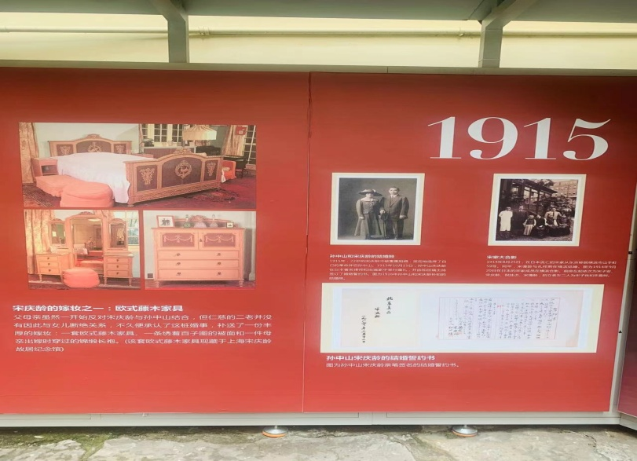
宋庆龄具有很多的政治资源，她是孙夫人，被称为“国母”。她既是孙中山“精诚无间同忧乐”的夫人，也是他“笃爱有缘共生死”的战友、翻译和助手。她象“圣母”一样全心全意地为大众服务，一生尽做善事好事不做坏事。孙中山逝世后，宋庆龄坚决捍卫孙中山的三大政策，对国民党右派进行了长期坚决的斗争。她为了寻求中国革命道路，亲访苏联，历经土地革命战争和抗日战争，在战火中淬炼，在苦难中伫立，成长为一位伟大的共产主义战士。

